Das Eingabeformular von marterl.at

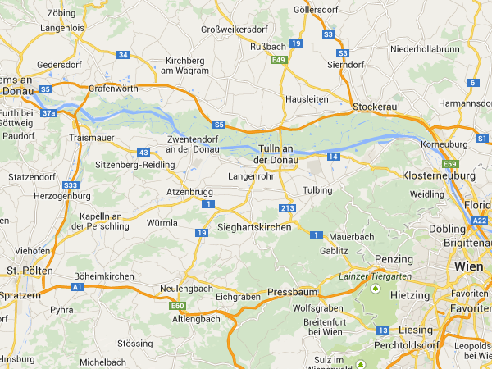
In der Homepage können sie die Koordinaten und die Gemeinde-Zugehörigkeit ermitteln, indem Sie die Position des Objektes in der Karte anklicken. Sie werden dann aus Google-Maps in die entsprechenden Formular-Felder übertragen.

Objektbearbeitung
Gemeinde- bzw. Objektbezeichnung
* Gemeindename bzw. -kennzahl
* Ortsübliche Bezeichnung
Objektkategorie
* Objekt-Kategorie
Lage in der Gemeinde
Katastralgemeinde
Flurstücks- bzw. Grundstücksnummer
Ortschaft bzw. Ortsteil
Straße und Hausnummer bzw. Flurname
Längengrad
Breitengrad

Eigentümer
Eigentümer des Objekts
Name
PLZ
Ort
Straße und Hausnummer
Eigentümer des Grundstücks, auf dem das Objekt steht
Name
PLZ
Ort
Straße und Hausnummer
Betreuer
Name
PLZ
Ort
Straße und Hausnummer
Schutzstatus
NÖ: denkmalgeschützt
Größe, Gestalt
Höhe (m)
gemessen od. geschätzt
Breite (m)
gemessen od. geschätzt
Tiefe (m)
gemessen od. geschätzt

Erhaltungszustand
Zustandsklassifizierung
Falls sanierungsbedürftig od. ruinös: empfohlene Maßnahmen
Beschreibung
Beschreibung des Objekts (Deutung, Material und Technik)
Bei besonderen Objekten: Beschreibung von Details
Chronik
Zeitkategorie
Ursprungsdaten, Chronik: (Zeit und Ursache der Errichtung bzw. Überlieferung, Namen der Urheber, Künstler bzw. Handwerker, Sanierungen
Chronik - allfällige Ergänzungen: (z.B. Sagen, Legenden, Überlieferungen ausführlicher)
Bildmaterial und Multimedia-Inhalte
Bilder, Videos oder andere Dateien können in der Homepage hochgeladen werden
Audio-Guide
Audio-Dateien können in der Homepage hochladen werden
Quellen
Informationsquellen, Literatur und weitere Quellen

Erhebung, Überarbeitung
Datum der Erfassung
Erfasser
Datum dieser Version
Autor dieser Version
Datum der letzten Überarbeitung
Autor der letzten Überarbeitung
Anmerkungen
Freigegeben zur Anzeige auf Webseite
Wesentliche Felder richtig erfasst
Vollständig wissenschaftlich erfasst
Fachbereichssiegel

